**43. HUSITSKÁ REVOLUCE – POKRAČOVÁNÍ**

**OPAKUJEME ☺**

* POČÁTEK – 1. PRAŽSKÁ ______________________
* na jaře roku 1420 husité založili vlastní město – Tábor (pokus myšlenky sociálně spravedlivé a rovné společnosti).
* Zikmund, jehož nárok na trůn nebyl uznán, se pokoušel dobýt si království silou zbraní → 1420 byla proti Čechám zorganizována křížová výprava (celkem 5 výprav – všechny poraženy)
* Bojovali proti ____________________
* většina Čechů se připravila k obraně, spojili se lidé z různých skupin
* kališníci, kalich
* největším husitským vojevůdcem byl ____________________________________________, tvůrce defenzivní taktiky založené na použití **hradby z** ______________________
* Venkované neuměli zacházet s meči, zato výborně ovládali cepy, vidle a sekery, nástroje, které si uzpůsobili k boji.

**NEJVÝZNAMNĚJŠÍ HUSITŠTÍ VOJEVŮDCI:**

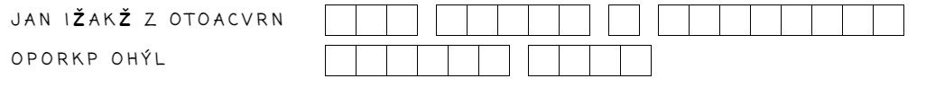

**SPANILÉ JÍZDY (REJSY)** = výpravy husitů za hranice českého království s cílem šířit myšlenky revoluce, obstarávání potraviny, zisk kořisti

**VÝZNAMNÉ HUSITSKÉ BITVY**

* 1420 b. na ______________________ - porážka Zikmundovy intervenční armády Janem Žižkou a pražsko-táborskými vojsky
* 1420 b. u Sudoměře - první úspěšné střetnutí husitů s panským vojskem a strakonickými johanity
* 1424 b. u ______________________ - smrt Jana Žižky - do čela husitských vojsk PROKOP _________
* 1431 b. u Domažlic - nejvýznamnější vítězství nad křižáky („Ktož jsú boží bojovníci.“ (při jeho zaslechnutí – útěk většiny křižáků)
* 1434 b. u ______________________– střetli se husité mezi sebou

**ZÁVĚR**

* četné porážky – papež a Zikmund pochopili, že musí vyjednávat – jiná představa umírněných a radikálních – především radikální nechtěli rozpustit husitské vojsko = podmínka Zikmunda
* umírnění se spojili s katolíky = ______________________ jednota
* umírnění a radikální husité se střetly se v b. u Lipan roku 1434 => panská jednota vítězí => mírová jednání s křižáky =>
* 1436 – ______________________ a jihlavská ______________________: ze 4 pražských artikul povoleno pouze přijímaní z kalicha (pod obojí) =>
  + Češi si mohli zvolit, zda chtějí být katolíky nebo kališníky
  + české království se stává tzv. královstvím dvojího lidu (katolíků a kališníků)
  + Obsah obrázku text, zeď, několik

    Popis byl vytvořen automatickyHusité uznali na oplátku Zikmunda českým králem

**ZBRANĚ HUSITŮ:**

